Documentation ToDoList Android

Documentation fonctionnelle

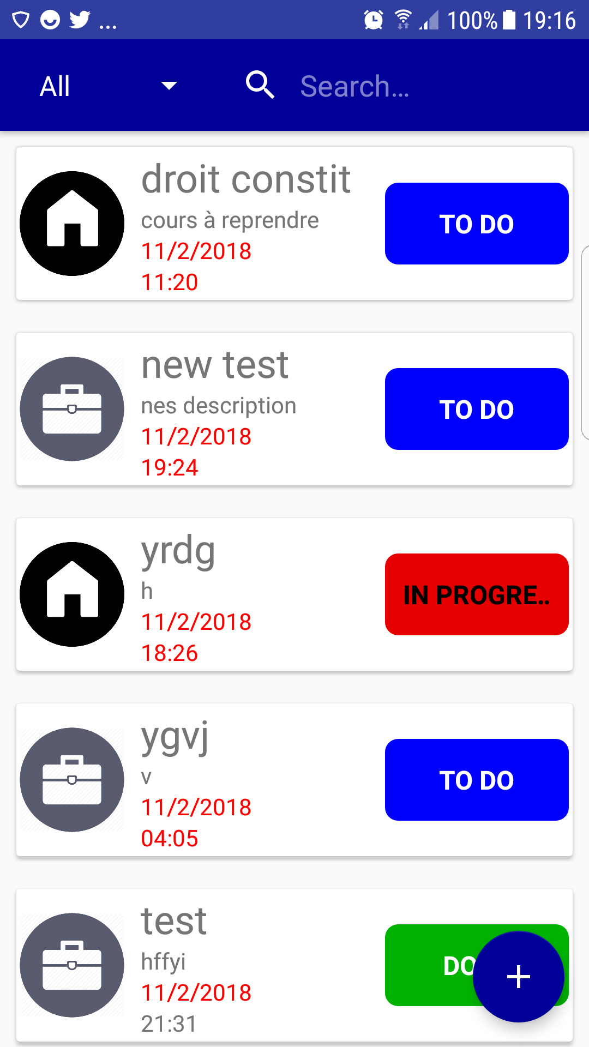
La todolist Android permet de créer, éditer ainsi que supprimer des tâches.

La premiere page contient une liste de tâches qui nous informe sur son état (to do, in progress, done), le nom de la tache, une description ainsi que son type (home, work, urgent).

Un FAB est également présent sur cette page et permet de crée une nouvelle tâche.

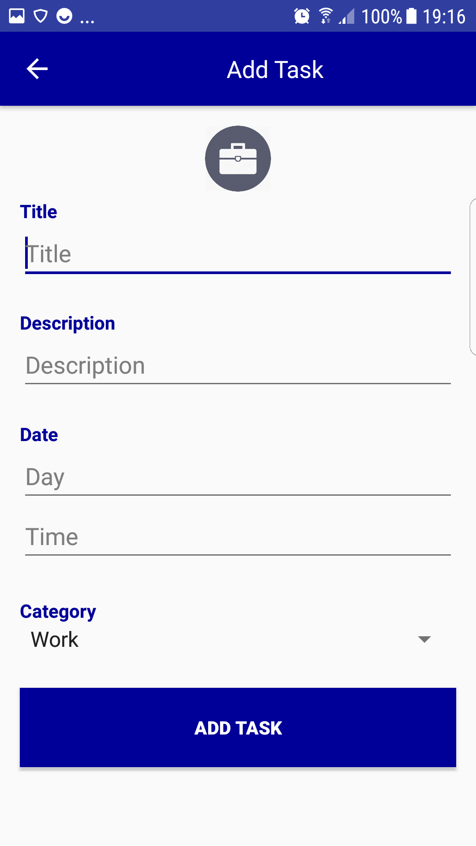

Cette page permet de crée une tâche en remplissant les différents champs.

Les champs possible sont le titre, la description, la date, l’heure de fin de la tâche ainsi que la catégorie dans laquelle appartient la tâche.

Il est important de noter que l’état de la tâche est automatique mis à “TO DO” et que c’est l’utilisateur qui doit définir l’état de la tâche après du moment où il doit la faire ou que celle ci est terminée.

Appuyer sur une tâche sur la page d’accueile permet de consulter l’ensemble des informations de cette tâche mais permet également de l’éditer à l’aide du button Edit. La possibilité d’effacer la tâche est également présente.

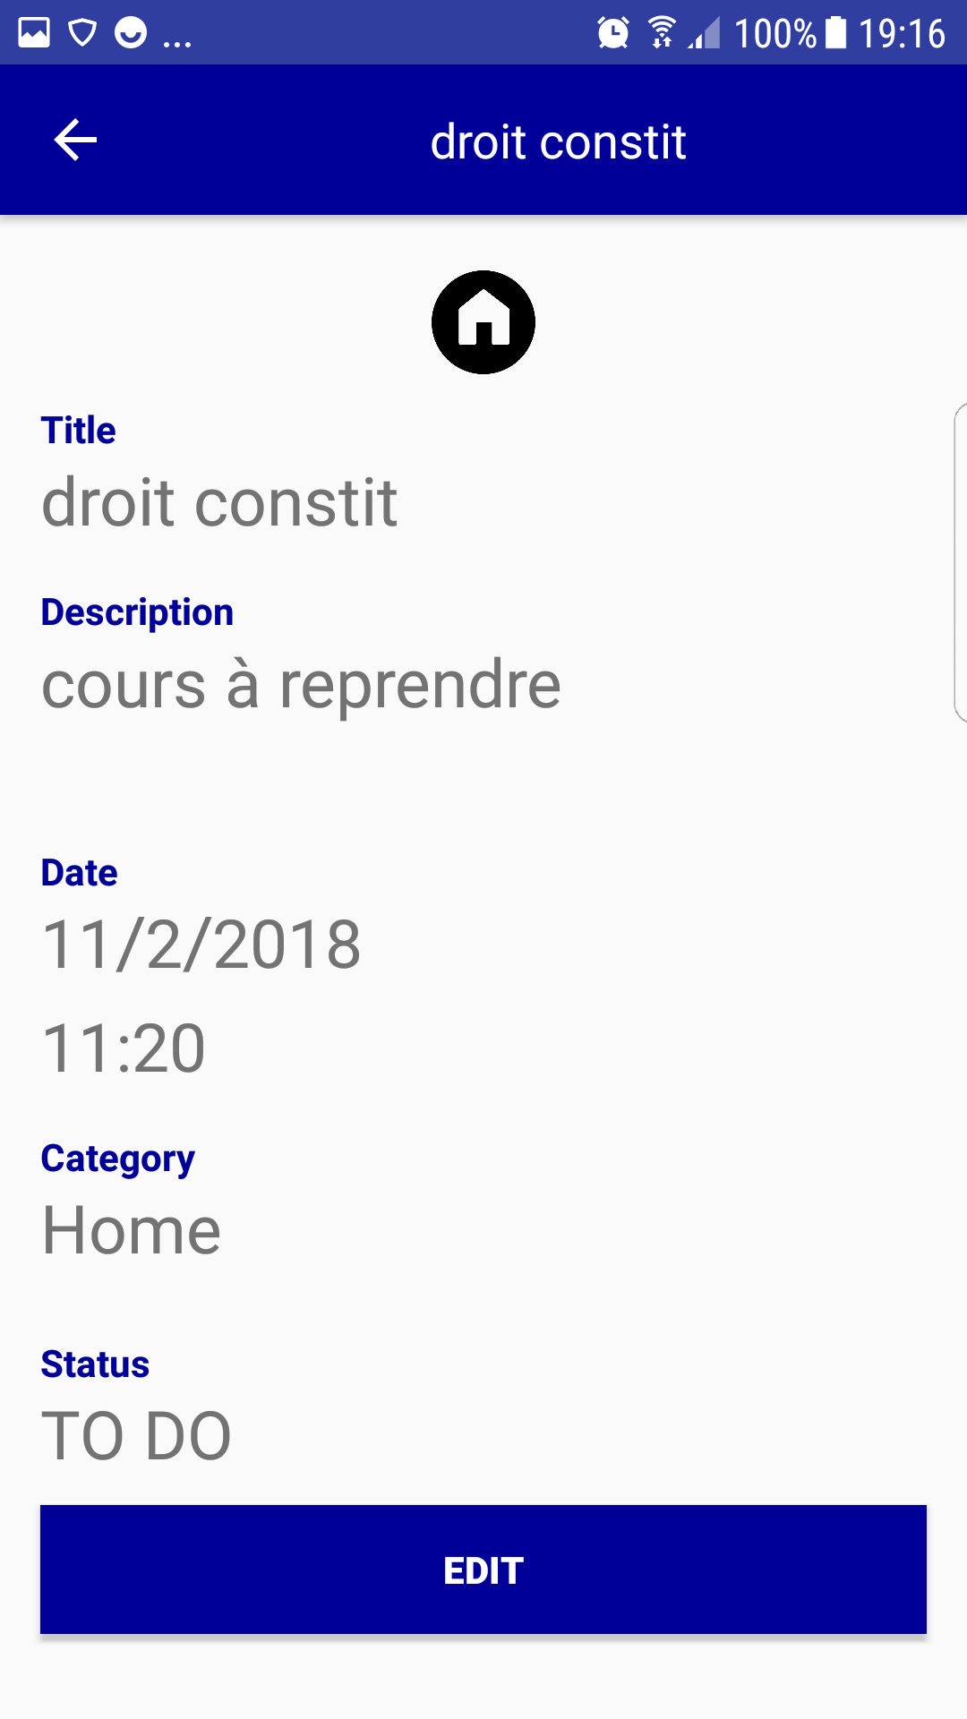
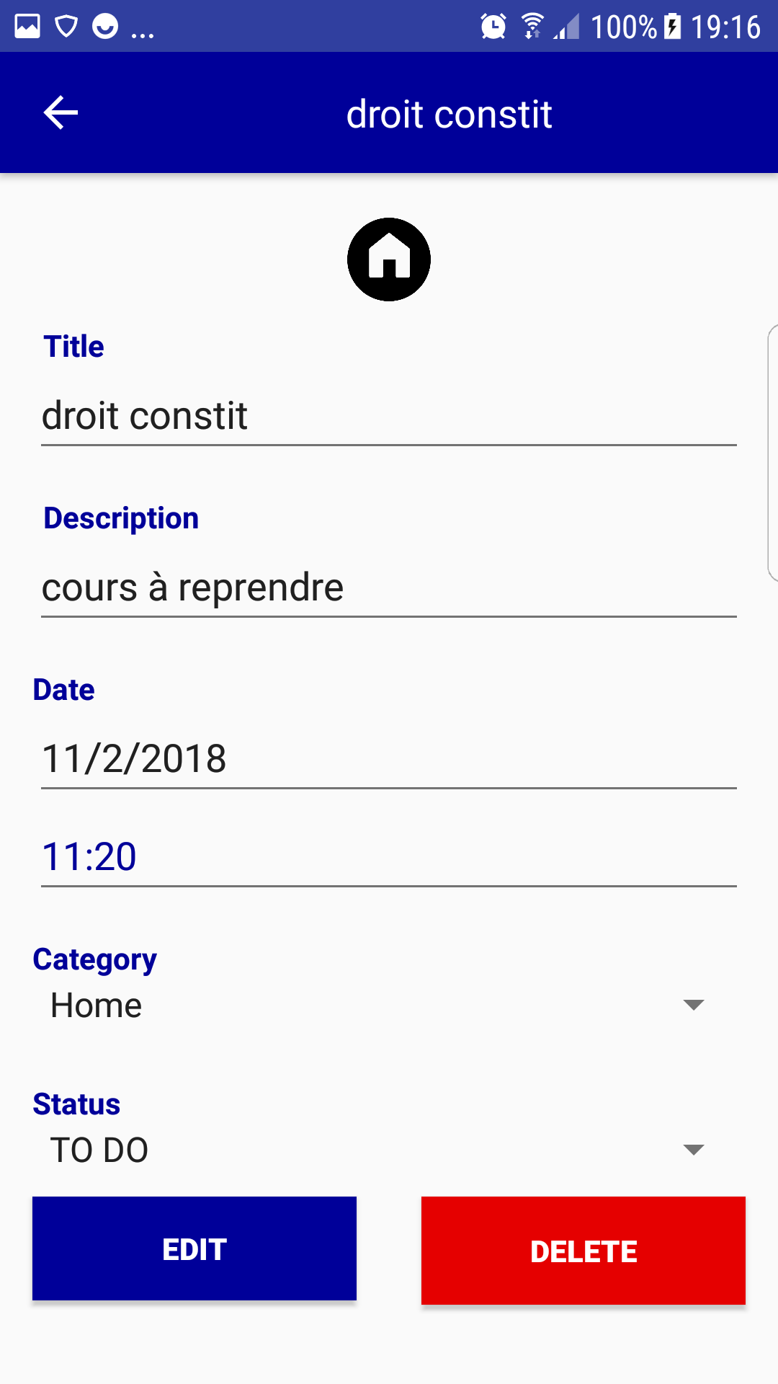

Documentation Technique

Voici l’architecture du projet :

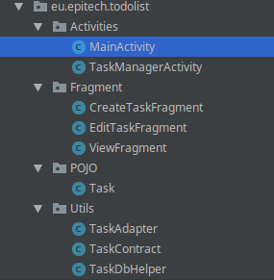
Le projet est constitué de 2 Activités :

- La MainActivity qui permet de récupérer la liste des différents tâches en cours.

- La TaskManagerActivity qui permet de gérer 3 types de fragments :

- Le Fragment CreateTaskFragment qui permet de créer une tâche.

- Le Fragment EditTaskFragment qui permet d’éditer un fragment sélectionné de la liste

- Le Fragment ViewFragment qui présente les informations d’une tâche sélectionnée

Une tâche se défini par un Id, un titre, une description, une heure, une date de fin de tâche et une catégorie.

Les tâches sont sauvegardées et récupérées à l’aide d’une base de données SQLlite.

MainActivity

- updateUi() : cette méthode récupère les tâches depuis la base de données et les affichent

- filterByCategory(String category) : cette méthode trie les tâches par catégorie et renvoie les taches correspondantes uniquement à la catégorie ciblé

- filterByName (String name) : cette méthode cherche les tâches contenant le nom ciblé et renvoie une liste de tâches

TaskManagerActivity : cette activité gère les différentes actions permettent de modifier une tâche.

Elle s’occupe également de charger les différents fragments de la vue qui vont chacun gérer un évènement. Elle gère l’ensemble des éléments entre les tâches.

- addTaskManagement : permet de d’ajouter une tache dans la base de donnée

- editTaskManagement : edit une tache dans la base de donnée

- deleteTaskManagement : permet d’enlever une tache en selectionnant son ID

- getTaskById : permet de récupérer une tache précise en fonction de l’id passé en parametre

- manageFragment : s’occupe de faire la transition entre les fragment view, add et edit

CreateTaskFragment : ce fragment s’occupe de créer une tâche a partir des données de l’utilisateur : (title, nom, catégory, état)

EditTaskFragment : ce fragment s’occupe de récupérer les éléments de la tache sélectionnée et permet à l’utilisateur de modifé cette tâche.

ViewFragment : ce fragment récupère la tâche sélectionné dans la liste et affiche les informations de celle-ci comme le titre, la date et la description.

TaskAdapter : cette classe s’occupe de récupérer la liste de tâche chargées depuis la base de données et mettre à jour à l’écran un à un les divers éléments.

- bind(Task task) : cette méthode permet de récupérer la tâche correspond à l’élément de la vue associé afin de mettre a jour les éléments.

Task Class : POJO de la classe Task qui contient toutes les informations d’une tache.

TaskContract

C’est une classe qui contient les informations permettant de récupérer les données de la base de données SQLlite. Elle permet de retrouve une tache en spécifiant la table ou la colonne.

TaskDBHelper

Cette classe initialise les données importantes de la base de données et permet de gérer toutes les actions lié celle-ci comme supprimer, ajouter ou editer une tache.

Utils

Elle s’occupe de gérer les informations liées aux dates et aux heures.

